Разработка урока 5 класс математика «Смешанные числа» (ФГОС) с использованием интерактивной доски.

Тема урока: Смешанные числа.

Цели:

обучающие: повторить правильные и неправильные дроби; ввести определение смешанных чисел и выявить правило перевода из неправильной дроби в смешанное число, уметь читать и записывать смешанные числа; сформировать умение выделения неправильной дроби в смешанные числа; углубить представления о дробных числах.

развивающие: развивать умения анализировать, сравнивать, обобщать, делать выводы.

воспитательные: развивать познавательный интерес через игровые моменты взаимоконтроля, самопроверки.

метапредметные: видеть математическую задачу в окружающей жизни; самостоятельно определять цель своего обучения; осуществлять контроль своей деятельности и деятельности одноклассников по эталону; проявлять инициативу при выполнении заданий; осознать значимость смешанных чисел в практической жизни; ясно, точно, грамотно излагать свои мысли, исправлять и дополнять ответы других учащихся.

Тип урока: изучение нового материала.
План урока.
- Организационный момент.
- Актуализация знаний. Мотивация деятельности учащихся.
- Создание проблемной ситуации.
- Составление алгоритма решения.
- Первичное закрепление.
- Самостоятельная работа с самопроверкой по эталону.
- Рефлексия.
- Домашнее задание.
Ход урока.
- Организационный момент.
- Актуализация знаний. Мотивация деятельности учащихся.
Ребята давайте вспомним, что вы изучали на предыдущих уроках, попробуйте сказать одним словом.
(Дроби).
Мы уже говорили о необходимости и важности этого понятия в нашей жизни. А какие действия с дробями вы уже умеете выполнять. Слайд 1. (Учитель записывает в голубые овалы действия, которые называют дети)
Хотите научиться выполнять с дробями еще какие-нибудь действия.(Да).
Но что бы изучить новое необходимо повторить уже известное.
Устная работа.
Как называется число над чертой, под чертой, что оно показывает?
Слайд 2.
Какую часть суток составляет один час?
Какую часть недели составляет один день?
Какую часть года составляет один месяц?
Слайд 3. Сравните дроби.
Слайд 4. Решите устно задачи.
Слайд 5. Распределите по столбикам правильные и неправильные дроби (1 ученик у доски, остальные в тетради).
- А теперь перед вами не простая задача. Откройте конверт 1.Перед вами 5 апельсинов(5 желтых кругов). Их нужно разделить между тремя детьми поровну двумя способами. Слайд 6 (Работа в парах, у каждого есть ножницы) Проверим ваши результаты и запишем их в тетрадь. Слайд 7.
Дробь $1\frac{2}{3}$ называют смешанным числом, число 1 называют целой частью числа, а $\frac{2}{3}$ -дробной частью.
- Подумайте: какие действия нужно сделать, что бы неправильную дробь записать в виде смешанного числа. Откройте конверт 2. Составьте алгоритм, закончив предложения, данными словосочетаниями. Слайд 8. Проверим ваши результаты.
По данному алгоритму из неправильной дроби выделите целую часть. Слайд 9.(Работают в парах). Проверим. Молодцы.
При решении некоторых задач удобно использовать неправильные дроби, поэтому приходится представлять смешанные числа в виде неправильных дробей. Подумайте: как это можно сделать. Откройте конверт 3. Составьте алгоритм, закончив предложения, данными словосочетаниями. Слайд 10. Проверим ваши результаты.
- По данному алгоритму из неправильной дроби выделите целую часть. Слайд 11. (Работают в парах) Проверим. Все справились? Отлично.
- Для того, что бы запомнить данные алгоритмы выполните самостоятельную работу по вариантам. (Раздаются карточки с заданием) Учащиеся выполняют задание в тетрадях, а затем проверяют по эталону. Слайд 12.
- Рефлексия деятельности на уроке.
Дайте анализ своей работе на уроке. Продолжите фразу. Слайд 13.
- Домашнее задание.
№ 1109, № 1111.
Литература:
- Виленкин Н. Я. Жохов В.И. и др. Математика 5 класс. Учебник для общеобразовательных учреждений.
- Дидактические материалы. 5 класс. Г.В.Дорофеев, Л.В. Кузнецова и др.
Приложение.
Слайд 1.
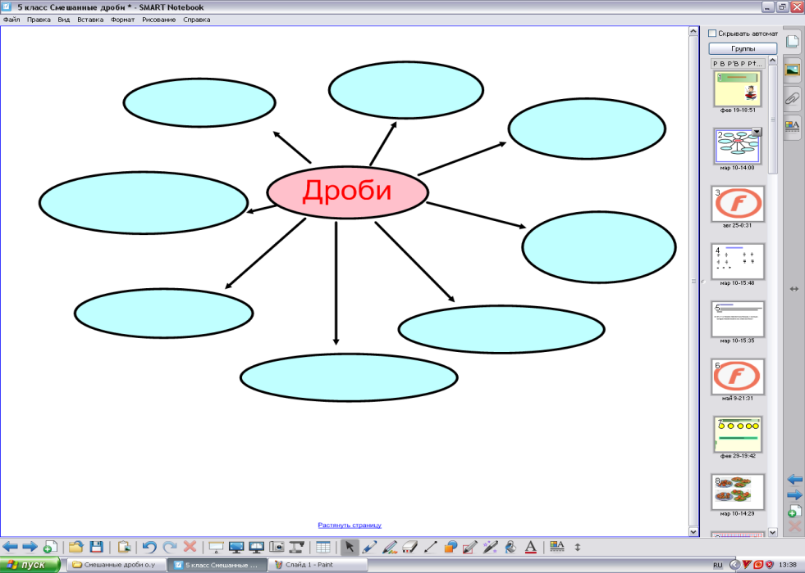
Слайд 2.
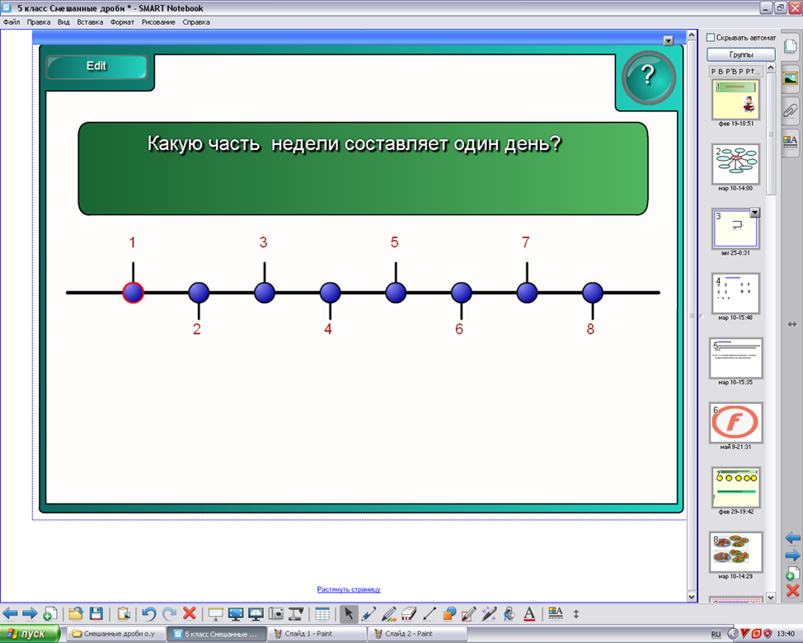
Слайд 3.
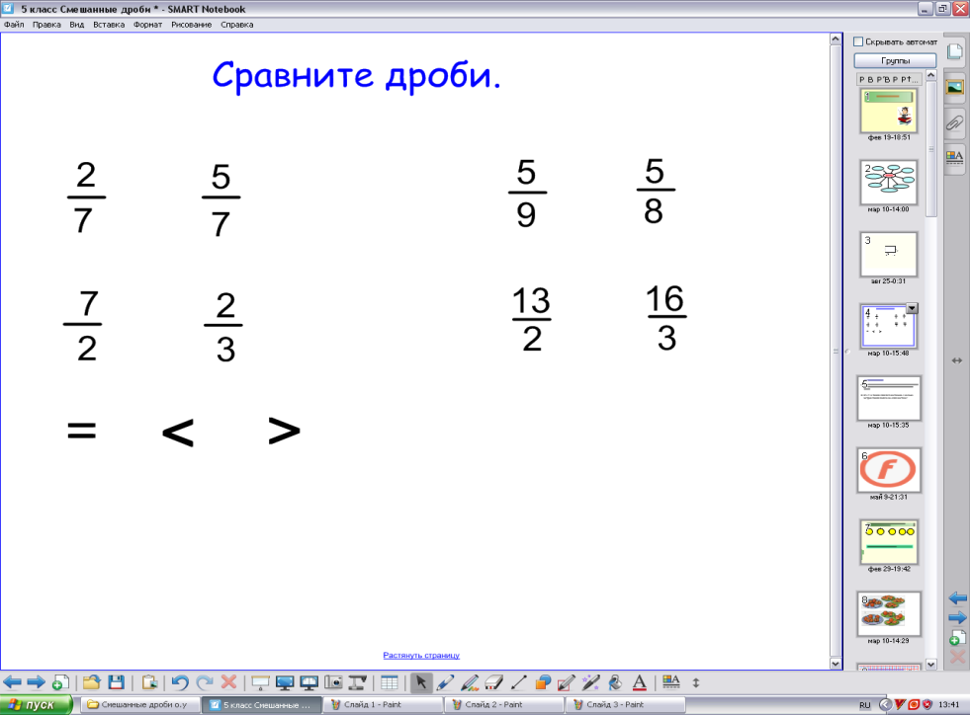

Слайд 4.
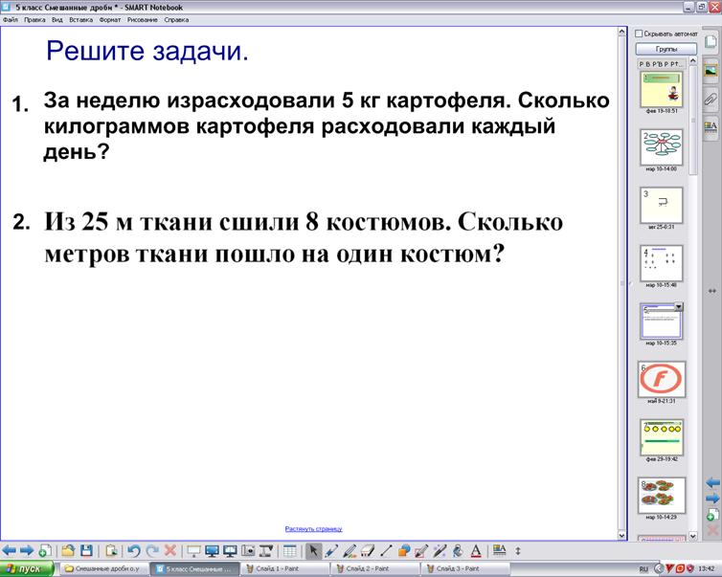
Слайд 5.
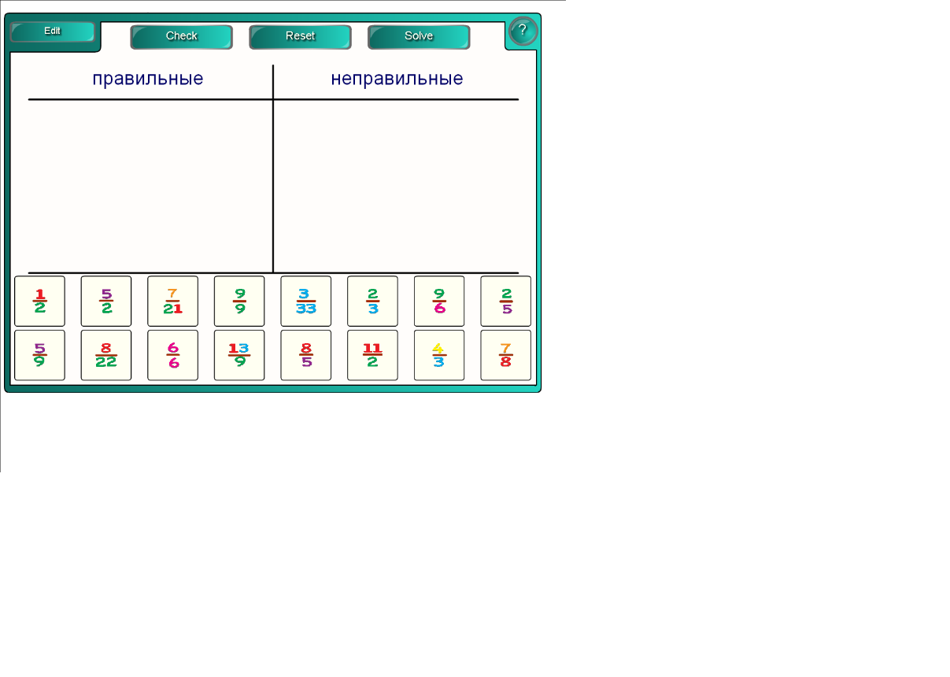
Слайд 6.
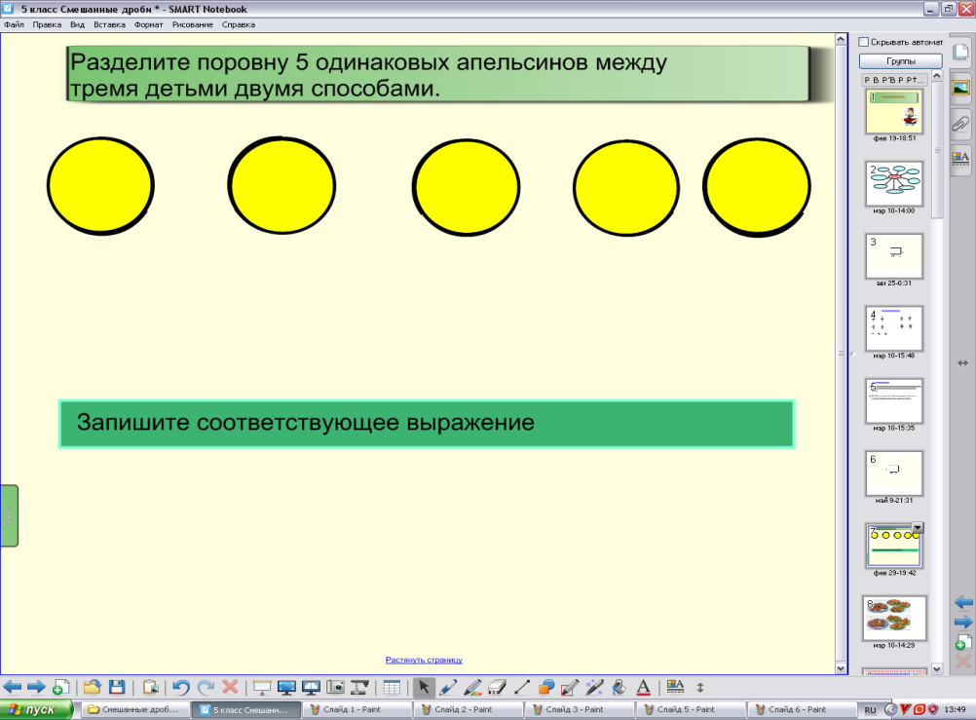
Слайд 7.
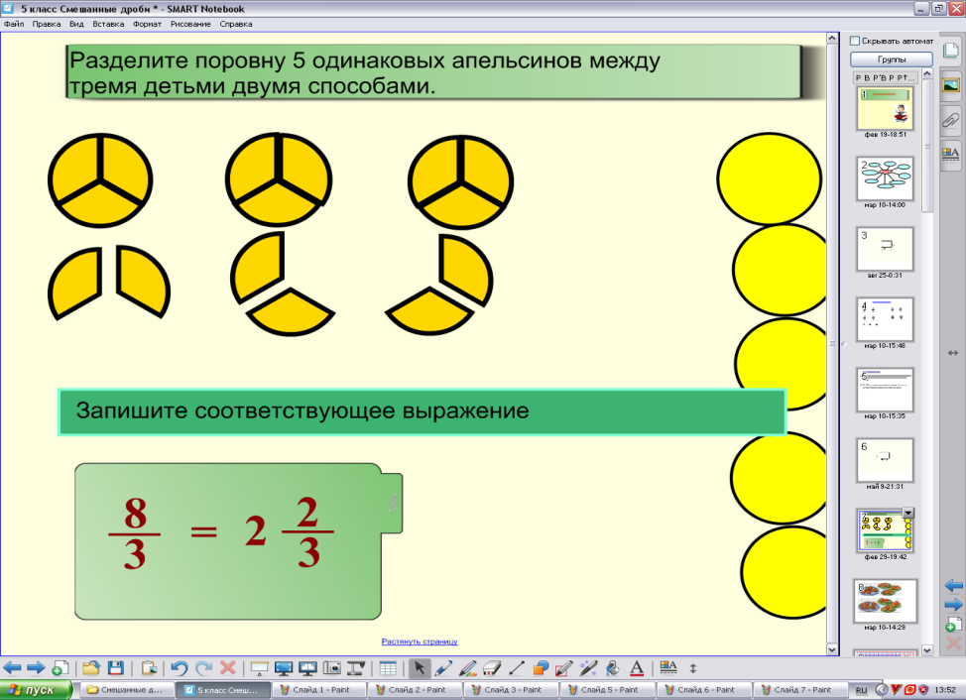
Слайд 8.
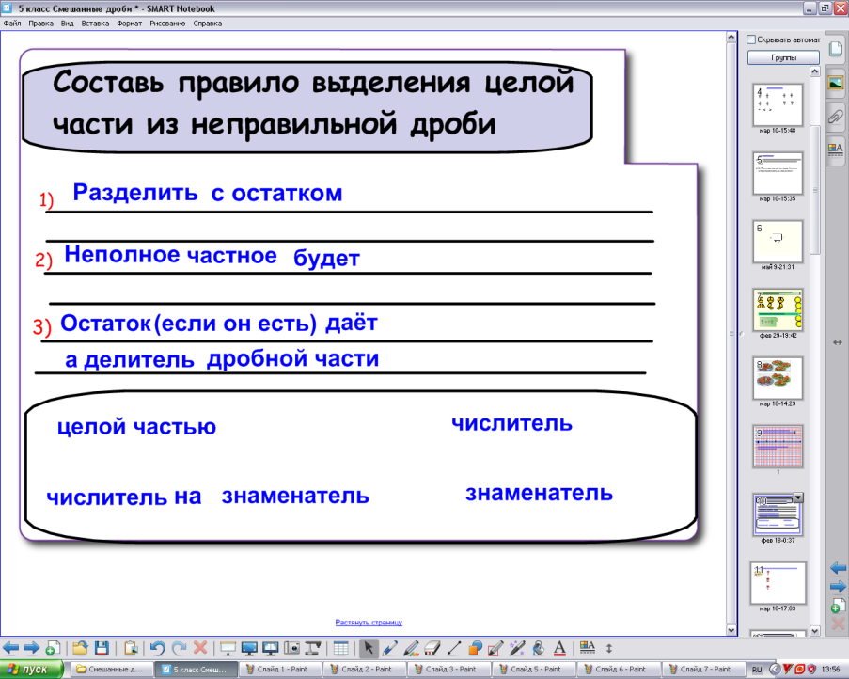
Слайд 9.
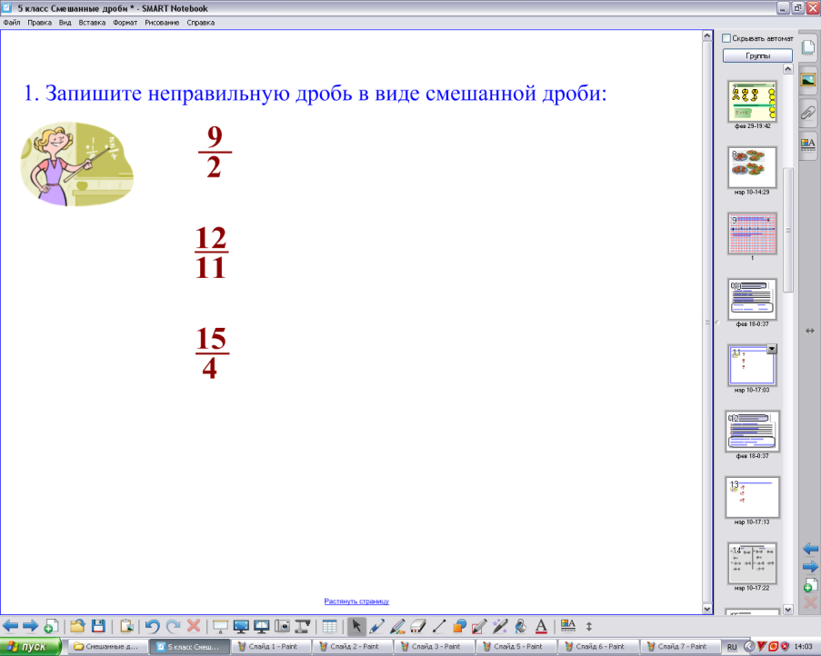

Слайд 10.
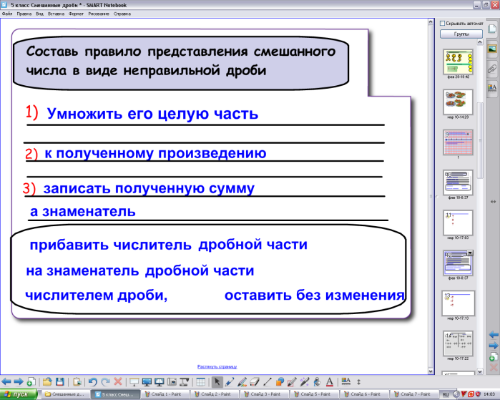
Слайд 11.
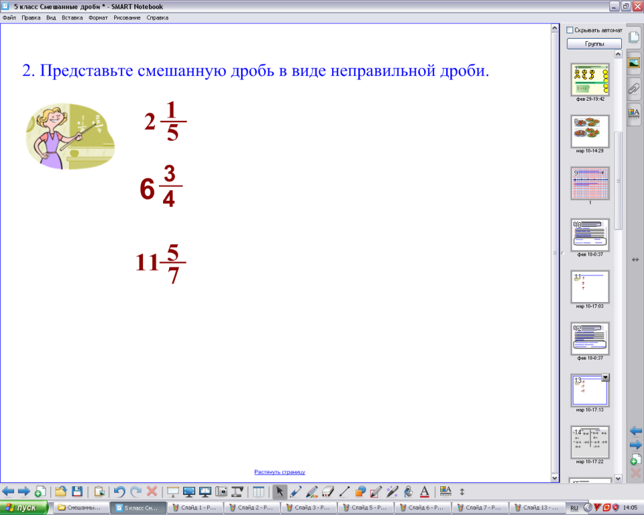
Слайд 12.
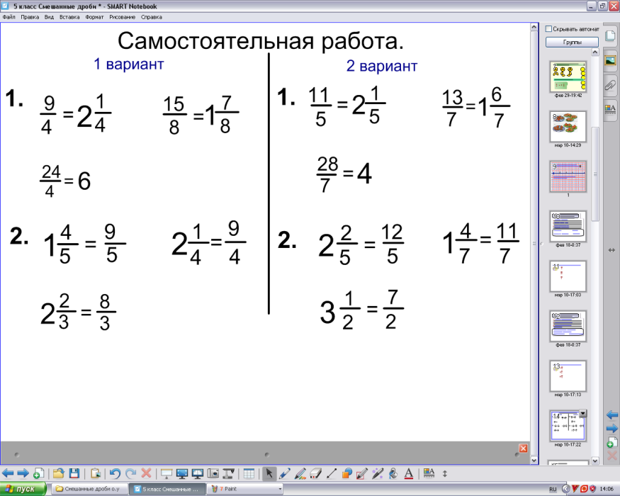

Слайд 13.
